**Новый маршрут в Крыму на гору "Замок": Зеленый угол**

Казалось - бы что первопроход на Замок невозможен, так–как это одна из самых популярных вершин Крыма, и все что можно уже прошли.  
  
*Вершина Замок (650м) возвышается в нескольких метрах от верхней (старой) дороги Ялта - Севастополь близ посёлка Форос. Слева от Замка расположена гора Мшатка-Кая, справа - Малый Кильсе-Бурун.*   
  
Как-то, случайно рассматривая гору с дороги, в левой верхней части я заприметил внутренний угол, слегка поросший травой.   
Не один из известных мне маршрутов не проходил по нему, а нижняя часть логично подставлялась к углу.  
  
Предварительно на разминку сходили соседний маршрут Гениуша – Щербакова, вроде все складывается, следов прохождения не увидели. Пообщался с местными аксакалами и тоже все нормально. Ну и так получилось, что в чемпионат сходили пару маршрутов на Замок.  
  
Напарником стал Илья Мельников, который сполна разделил все сложности первопрохода, и по инструкторски руководил действием.  
Маршрут получился логичным, привязанным к рельефу.   
Для прохождения не использовались скайхуки, топорики и всякие чудеса. Станции на деревьях, либо на стационарном шлямбуре 10x70 «Climbing Technology», предоставленые компанией «Восхождение».  
Маршрут не является камнеопасным, на удивление травы не так и много.

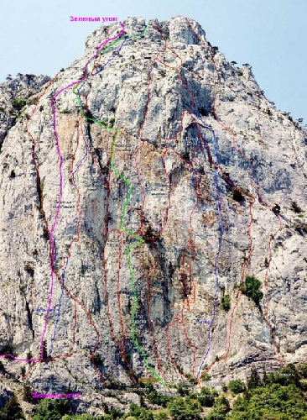  
Новый маршрут в Крыму на гору "Замок": Зеленый угол

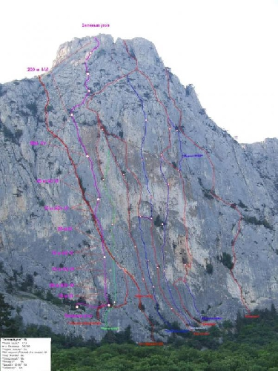  
Новый маршрут в Крыму на гору "Замок": Зеленый угол

**«Зеленый угол» 5Б VI А2+ 375 м.**  
  
Подходить от дороги по тропе, ведущий в кулуар. По осыпи кулуара вверх – влево. Начало маршрута несколько деревьев на полке.  
  
R0-R1. 30 м. I   
Вправо немного вверх на полку, через деревья, ориентир большое дерево.   
Станция на большом дереве.  
  
R1-R2. 50 м. VI А2+  
От дерева вверх по маленькой трещине левее откола, к рыжему нависанию. На рыжем трещина исчезает, нависание обходиться слева 20 м. VI А2+. Далее по трещинам вверх (слегка ложиться).   
Станция не доходя 10 м. до дерева, шлямбур.  
  
R2-R3. 50 м. VI А2+  
Вверх по щель 10 метров к дереву ИТО. Затем лазаньем по большим щелям к дереву 25 м. IV. От дерева вправо вверх по микро трещинам, обходя гудящую нашлепку справа. Ориентир маленькое дерево на стене 15 м. VI А2+.  
Станция на 2 м. выше дерева, шлямбур.  
  
R3-R4. 45 м. VI А2  
Вверх по большому внутреннему углу, ( местами ИТО, трава).  
Станция на выполаживании, шлямбур.  
  
R4-R5. 50 м. V+  
Вверх по центру внутреннего угла, ориентир большая сосна.  
Станция на большой сосне.  
  
R5-R6. 50 м. III   
Вправо-вверх по косой полки ориентир группа сосен.  
Станция на верхней сосне.  
  
R6-R7. 50 м. II  
Вверх по лежащему внутреннему углу. Затем по пологим скалам к кусту.  
Станция на кусте.  
  
R7-R8. 50 м. IV  
Вверх на более крутые скалы 5 м. IV. Затем вправо вверх по простому рельефу.  
Станция не доходя 20 м до куста, на своем.  
  
R8-R9. 50 м. IV  
Вправо-вверх через куст. Затем вверх под нависание, нависание обойти с лева. Далее выход наверх.  
Станция на дереве.  
Для прохождения использовался стандартный набор снаряжения:  
Две веревки 50 м.  
Закладки, полтора комплекта.  
Камалоты, стандартные.  
Крючья скальные 3 шт.  
Якоря 10-15 шт.  
  
Участок R1-R2. Нависание.

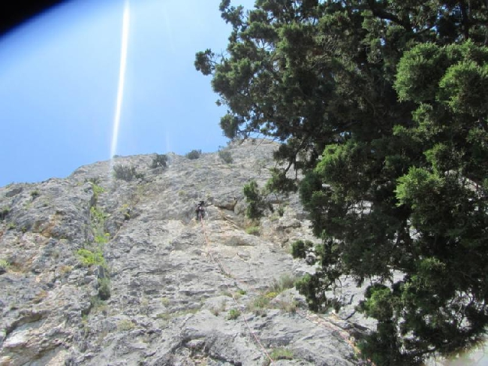

Участок R2-R3. Вверх по щели.

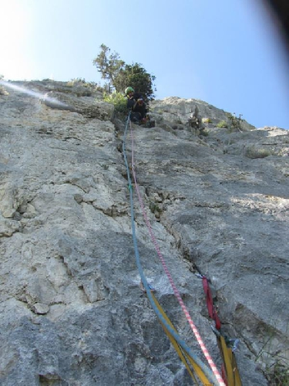

Участок R4-R5. По зеленому углу.

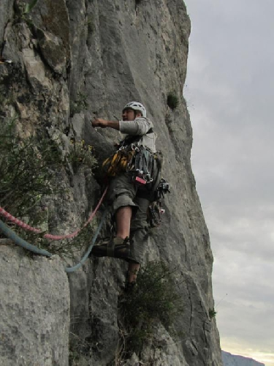

Станция R4.

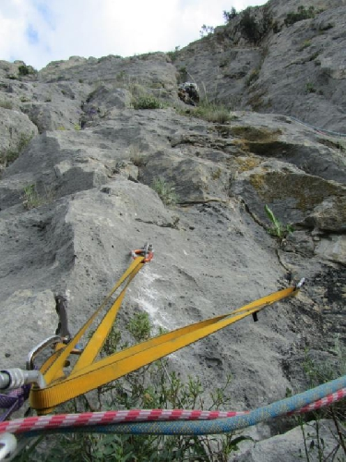

Автор: <http://alpclub.com.ua/>